**SDD – TrackList**

**Přehled systému**

TrackList je malá webová aplikace architektury typu client-server, určená pro správu a ukládání oblíbených hudebních skladeb. Projekt je koncipován jako jednoduchý monolit, bez použití frameworků. Cílem je ukázat propojení frontendu, backendu, REST API a databáze.

**Architektura**

* **Frontend** – HTML + CSS + JavaScript (čistý JS bez frameworku); běží na index.html přes VS Code Live Server nebo klasický HTTP server.
* **Backend (API)** – Node.js + Express; běží na portu 3000.
* **Databáze** – SQLite (lokální souborová databáze database.db).

**API Design**

Backend poskytuje jednoduché REST API pro správu oblíbených písniček:

**GET /api/favorites Vrátí seznam oblíbených songů**

**POST /api/favorites Přidá nový song**

**DELETE /api/favorites/:id Smaže song podle ID**

Tato API jsou přístupná pouze po přihlášení – jednoduchá validace uživatele pomocí pevně daného účtu.

**Bezpečnostní aspekty**

* **Autentifikace:** Základní validace loginu na serveru (uživatel/zadané heslo). Není použit bcrypt ani JWT – záměrně zjednodušeno pro školní účely.
* **Přístup k API:** Backend kontroluje, zda je uživatel přihlášen (přes jednoduchou session simulaci, např. pomocí proměnné).
* **Ochrana dat:** Data o písničkách jsou ukládána v SQLite souboru. Nejsou použity šifrovací techniky – nevyžadováno pro školní projekt.

**UI Design**

* **Technologie:** HTML + CSS (bez frameworku, bez knihoven)
* **Design:** Jednoduché rozhraní inspirované službami jako Genius nebo Spotify – černé pozadí, bílé písmo.
* **Responzivita:** Aplikace je přizpůsobena pro minimálně tři breakpoints (mobil, tablet, desktop).
* **Layouty:** Hlavní stránka, přihlašovací formulář (account.html), stránka se seznamem písniček.

**Nasazení**

* **Spuštění frontend + backend:** Projekt je možné spustit lokálně na libovolném zařízení s Node.js:

1. Spusť server: node server.js
2. Otevři index.html v prohlížeči.

* **Databáze:** SQLite databáze je v souboru database.db, není potřeba žádný další server.
* **Budoucí rozšíření:** Lze snadno přidat další funkce, jako jsou účty více uživatelů, hashování hesel, nebo napojení na vzdálený server (např. Railway, Render).

**ERD**

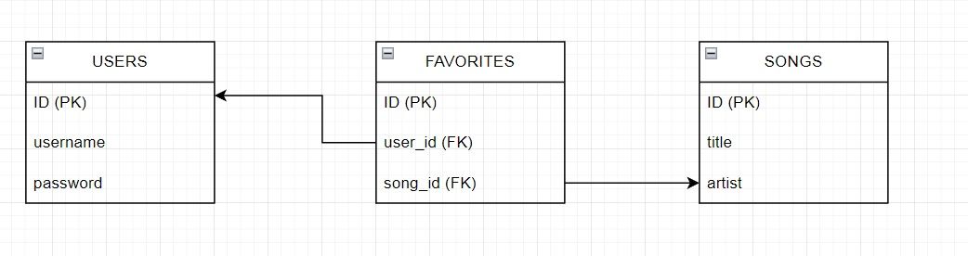

**Důležité procesy aplikace**

**Frontend:**

1. Klik na hvězdičku "Přidat do oblíbených"

2. Odeslání POST požadavku na /api/favorites

3. Zobrazení odezvy (added to favorites)

**Backend:**

1. Ověření tokenu

2. Kontrola, zda kombinace uživatel–píseň již existuje

3. Vložení do databáze (INSERT INTO Favorites)

4. Odpověď klientovi

**Databáze:**

1. Příjem INSERT dotazu

2. Uložení záznamu